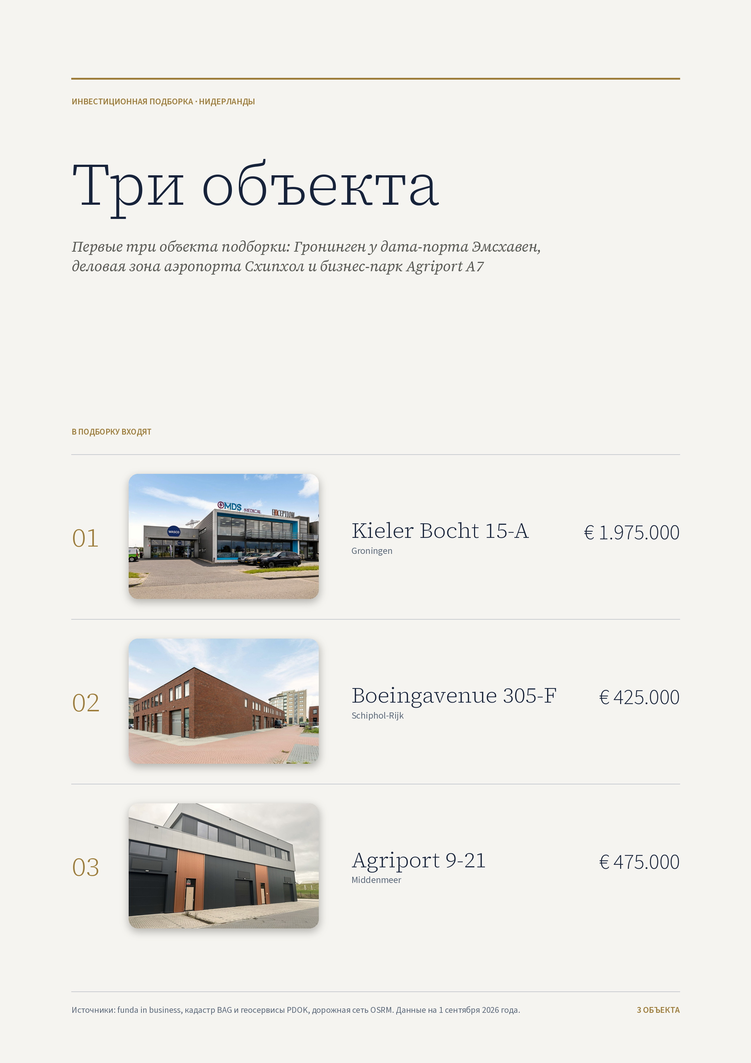

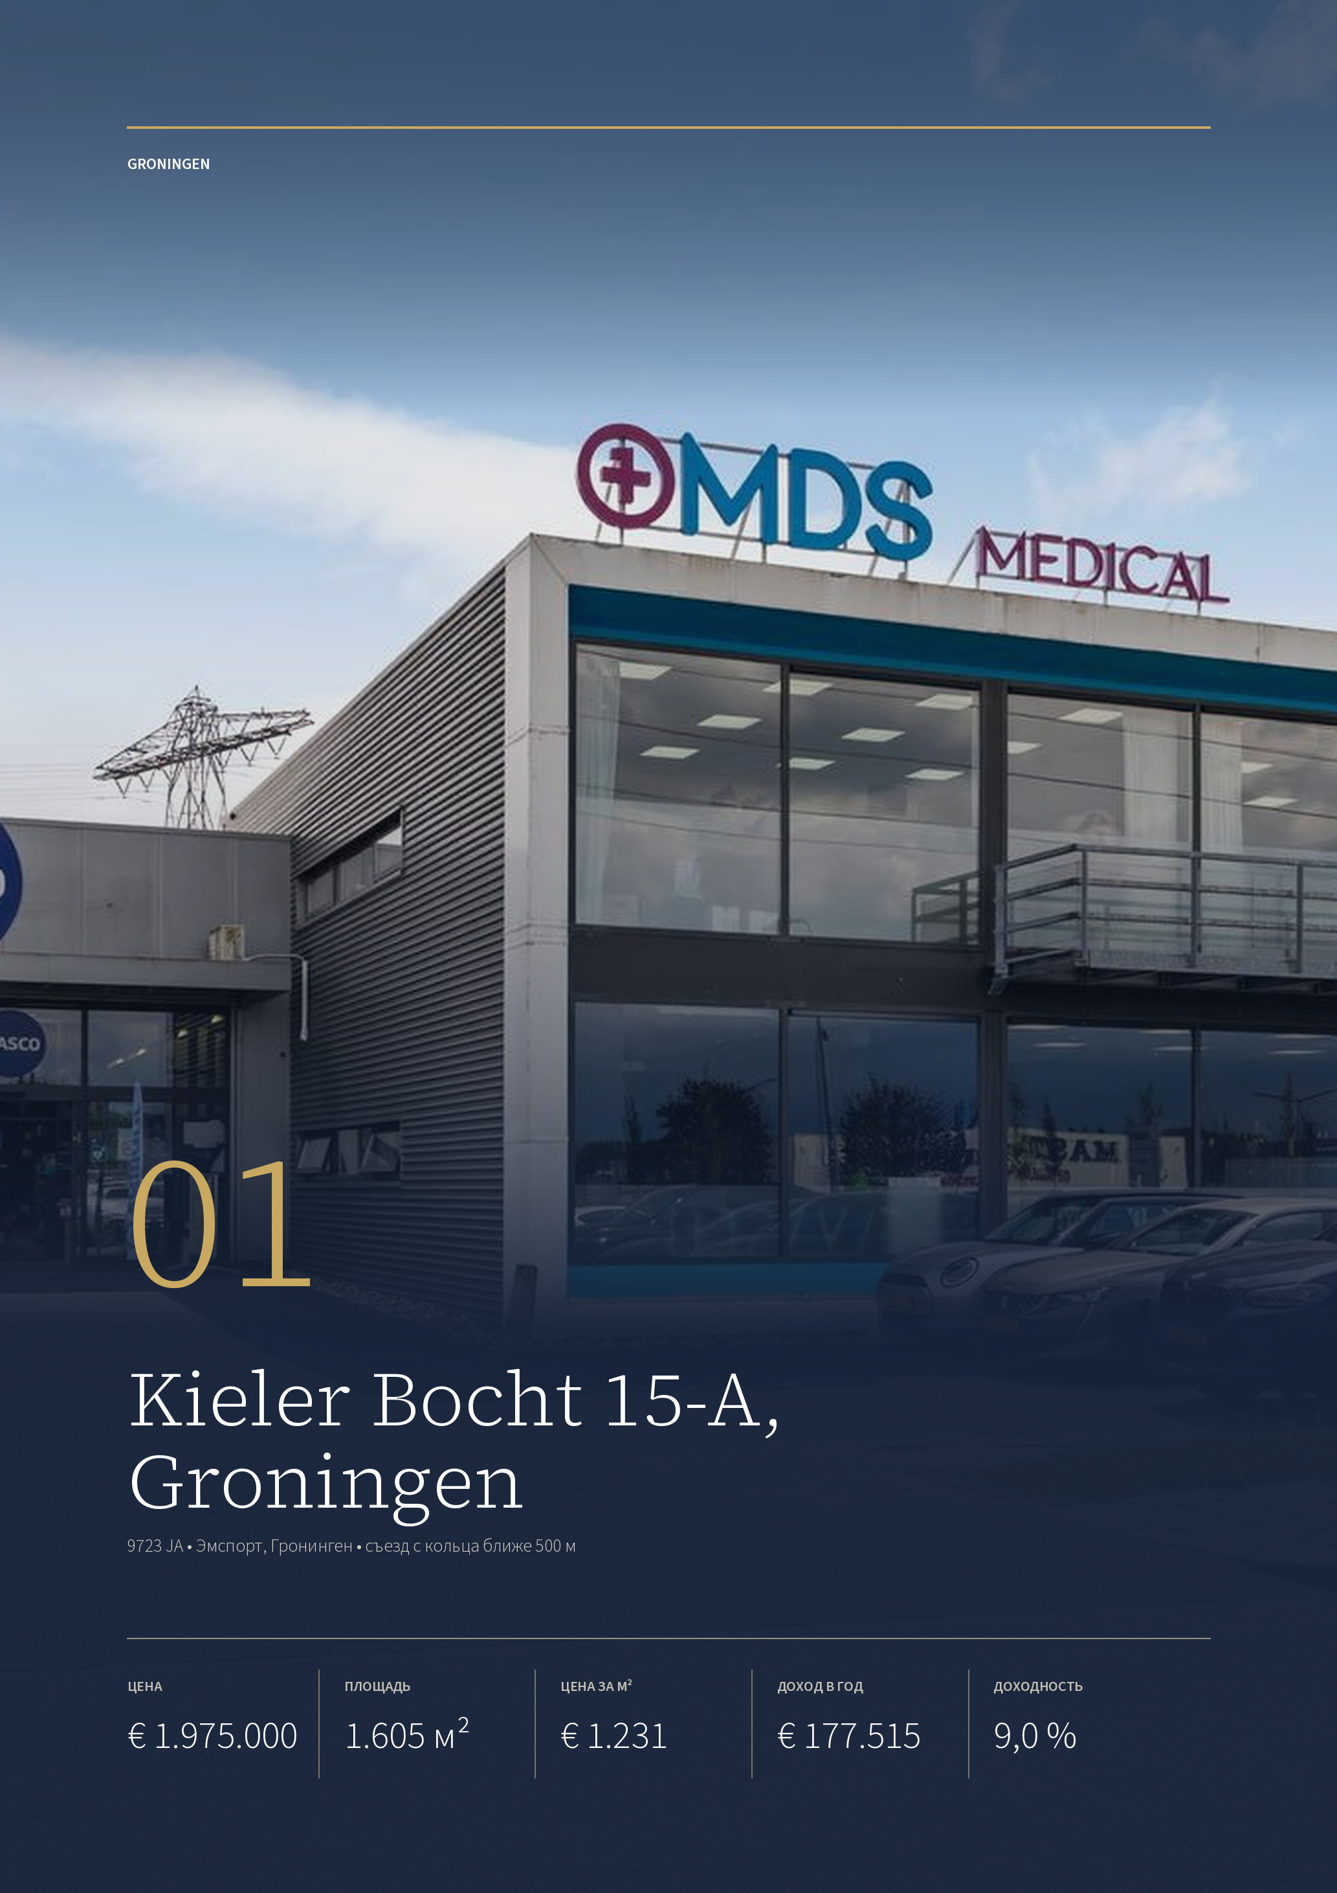

ОБЪЕКТ 01 · GRONINGEN
Kieler Bocht 15-A, Groningen
Бизнес-центр 2003 года на кольцевой дороге Гронингена: 1.605 м², шесть арендаторов, € 177.515 в год по действующим договорам. Единственный объект подборки с подтверждённым доходом.
ЦЕНА  € 1.975.000  kosten koper | ОБЩАЯ ПЛОЩАДЬ  1.605 м²  VVO, сдано целиком | ЦЕНА ЗА М²  € 1.231  полезной площади | ДОХОД ОТ АРЕНДЫ  € 177.515  в год, по договорам | ДОХОДНОСТЬ (BAR)  9,0 %  валовая начальная

ЗДАНИЕ  Адрес Kieler Bocht 15-A, Groningen  Год постройки 2003  Энергокласс A  Что это бизнес-центр на несколько юнитов  Оснащение 24 солнечные панели, двор-сад  Обмер BAG секция 15 — 785 м², офисная функция | МЕСТО  Зона Эмспорт, восточное кольцо  Съезд ближе 500 м  Гронинген-Централ 4,7 км, шесть минут  Эмсхавен 36,3 км, тридцать две минуты
АРЕНДА  Арендаторы шесть, сдано всё  Доход € 177.515 в год  Ставка € 111 за м² в год  Видно на фасаде MDS Medical, EXCEPTION, Wasco  Договоры сроки в объявлении не названы  Разбивка по арендаторам не раскрыта | СДЕЛКА  Передача по договорённости  Статус в продаже  Проверить доля офисных метров и договоры  Брокер Kooistra Feenstra, 050 767 6100

Публикация объекта: https://www.fundainbusiness.nl/belegging/groningen/object-44571094-kieler-bocht-15-a/

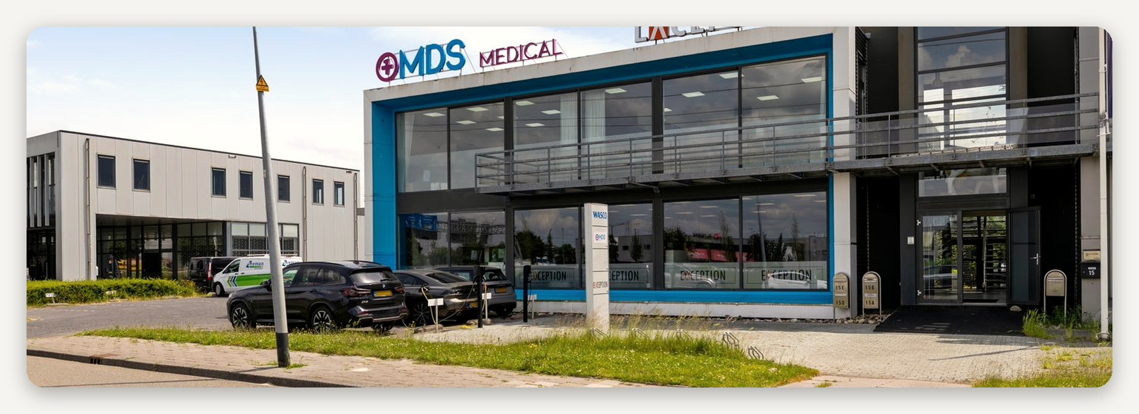

ОПИСАНИЕ ОБЪЕКТА
Kieler Bocht 15-A

Здание 2003 года на витринной позиции вдоль кольцевой: два этажа, длинный остеклённый фасад с вывесками арендаторов, ворота и парковка со двора. Позже здание перепланировали и разделили на отдельные юниты с самостоятельными входами — под адресами Kieler Bocht 15a, b, c, d и e. Общая сдаваемая площадь 1.605 м², во дворе разбит сад, на кровле стоят 24 солнечные панели, энергетическая метка A.  Сдано всё: шесть арендаторов дают € 177.515 в год. При цене € 1.975.000 это 9,0 % валовой начальной доходности — лучший показатель среди всего, что нашлось в заданных |  | локациях, и единственный случай, когда цифра дохода напечатана в самом объявлении, а не выведена из запрашиваемой аренды.  Один момент требует проверки. По регистру BAG секция под номером 15 записана офисной функцией, а объявление называет объект «kantoor en bedrijfsruimte» — контора и производственное помещение. Сколько метров приходится на склад и сколько на кабинеты, объявление не разбивает. Разбивка площадей и копии шести договоров — первое, что нужно запросить у брокера.

€ 177.515 в год с шести договоров при цене € 1.975.000. Сроки договоров объявление не называет.

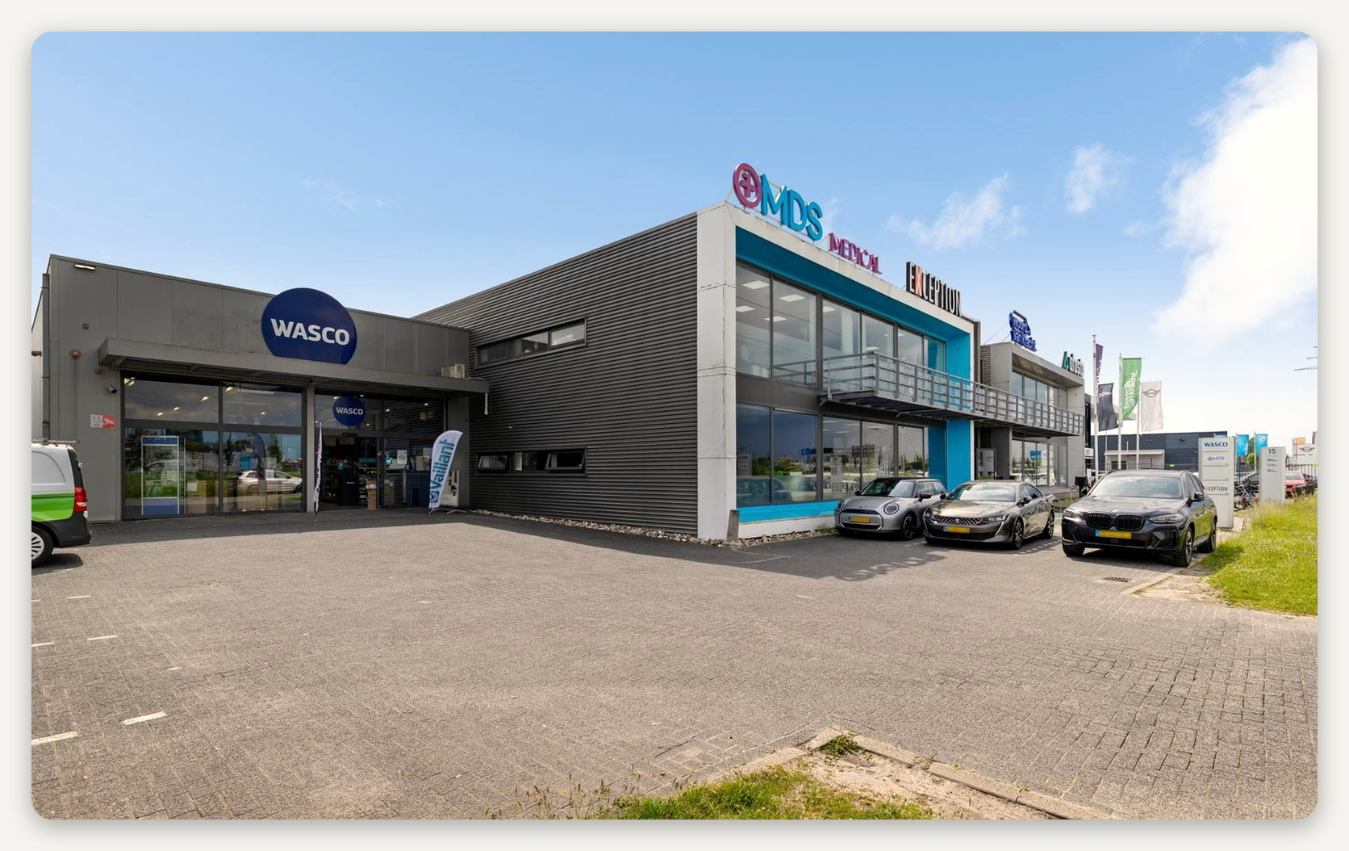

ЛОКАЦИЯ
Эмспорт и кольцо Гронингена

Гронинген — главный город севера страны: 240 тысяч жителей, университет с сорока тысячами студентов и вся деловая жизнь провинции. Производственные зоны выстроены вдоль кольцевой дороги, и Эмспорт — самая восточная из них, сразу у развязки на N7 и A7. Половину площадки занимают оптовые базы и сервис, половину — конторы фирм, которым нужен склад под рукой.  Отсюда 36 километров и полчаса до Эмсхавена — глубоководного порта, где стоит первый в мире дата-центр Google на |  | возобновляемой энергии и колокейшн QTS. Эмсхавен работает вахтой: подрядчики, электрики, монтажники сетей живут и держат базы в Гронингене, потому что в самом порту жилья и офисов нет.  Для объекта это означает понятный круг арендаторов. До вокзала Гронингена 4,7 км и шесть минут, съезд с кольца — ближе пятисот метров, и на фасаде видно, кто уже стоит: медицинская оптовая MDS Medical, отделочная EXCEPTION, инженерная сеть Wasco. Все три работают на регион, а не на конкретный квартал.

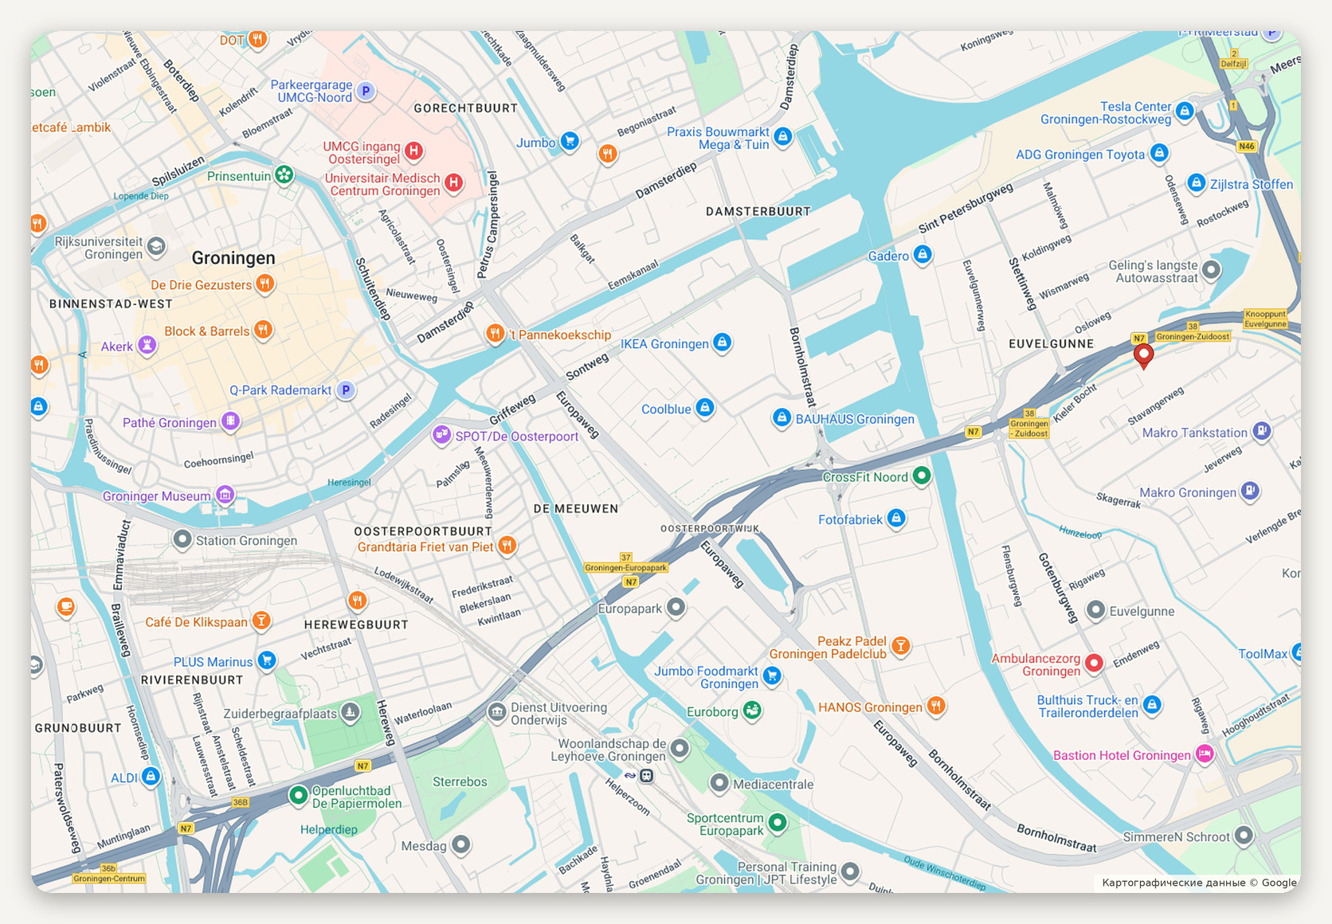
Расположение объекта · картографические данные © Google
ДОСТУПНОСТЬ И ОКРУЖЕНИЕ
Кольцо Гронингена съезд ближе 500 м  Гронинген-Централ 4,7 км, шесть минут  Эмсхавен 36,3 км, тридцать две минуты | Транспорт автобус ближе 500 м  Зона Эмспорт: склад, опт, сервис  Позиция витринная, вдоль проезжей части

ОБЪЕКТ В КАДРЕ
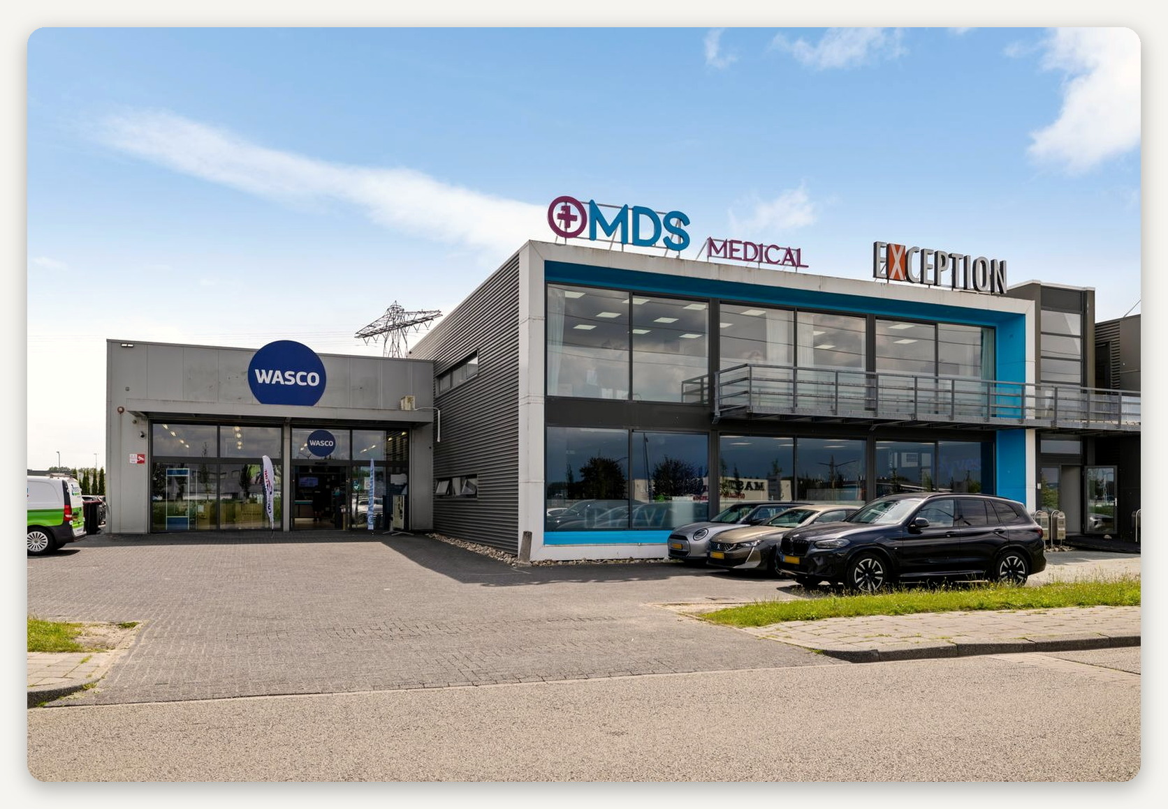

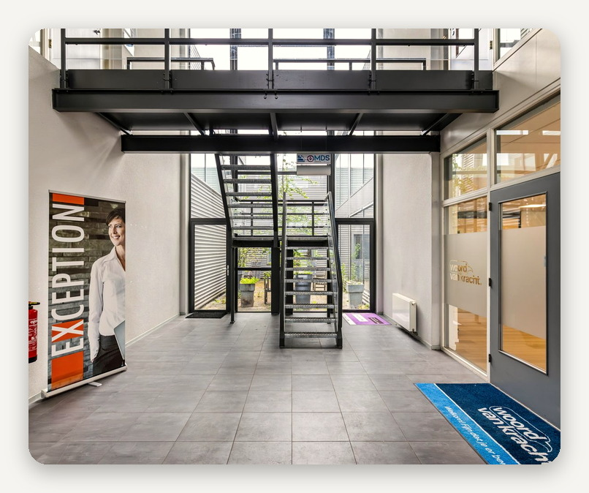 |  | 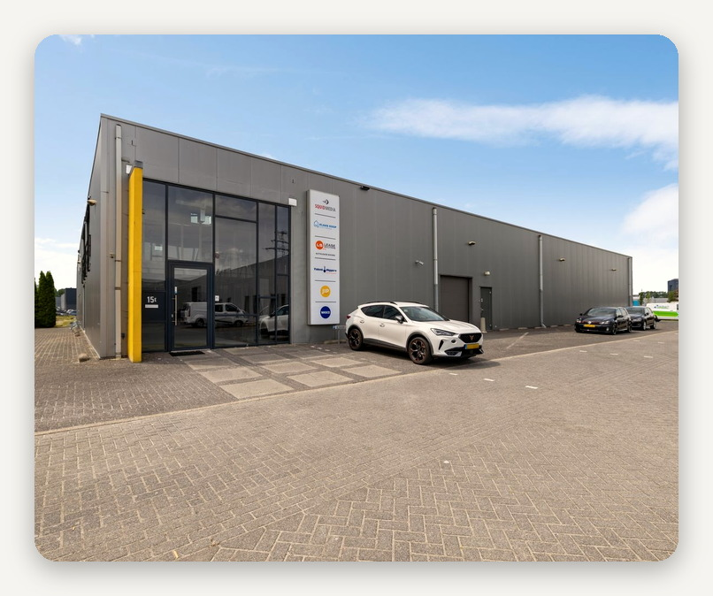

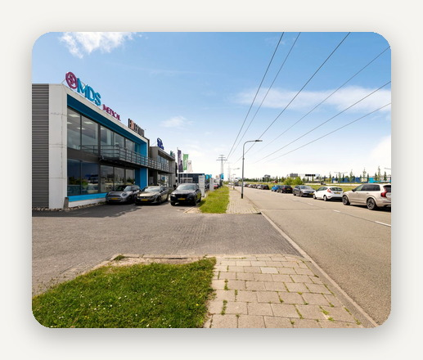 |  | 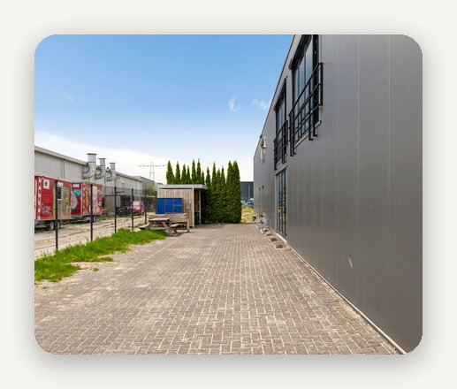 |  | 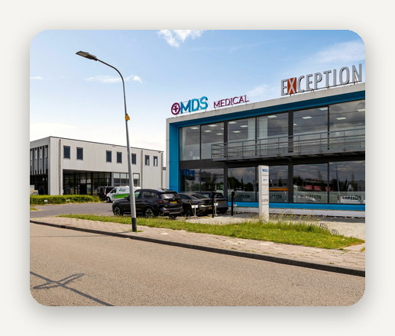

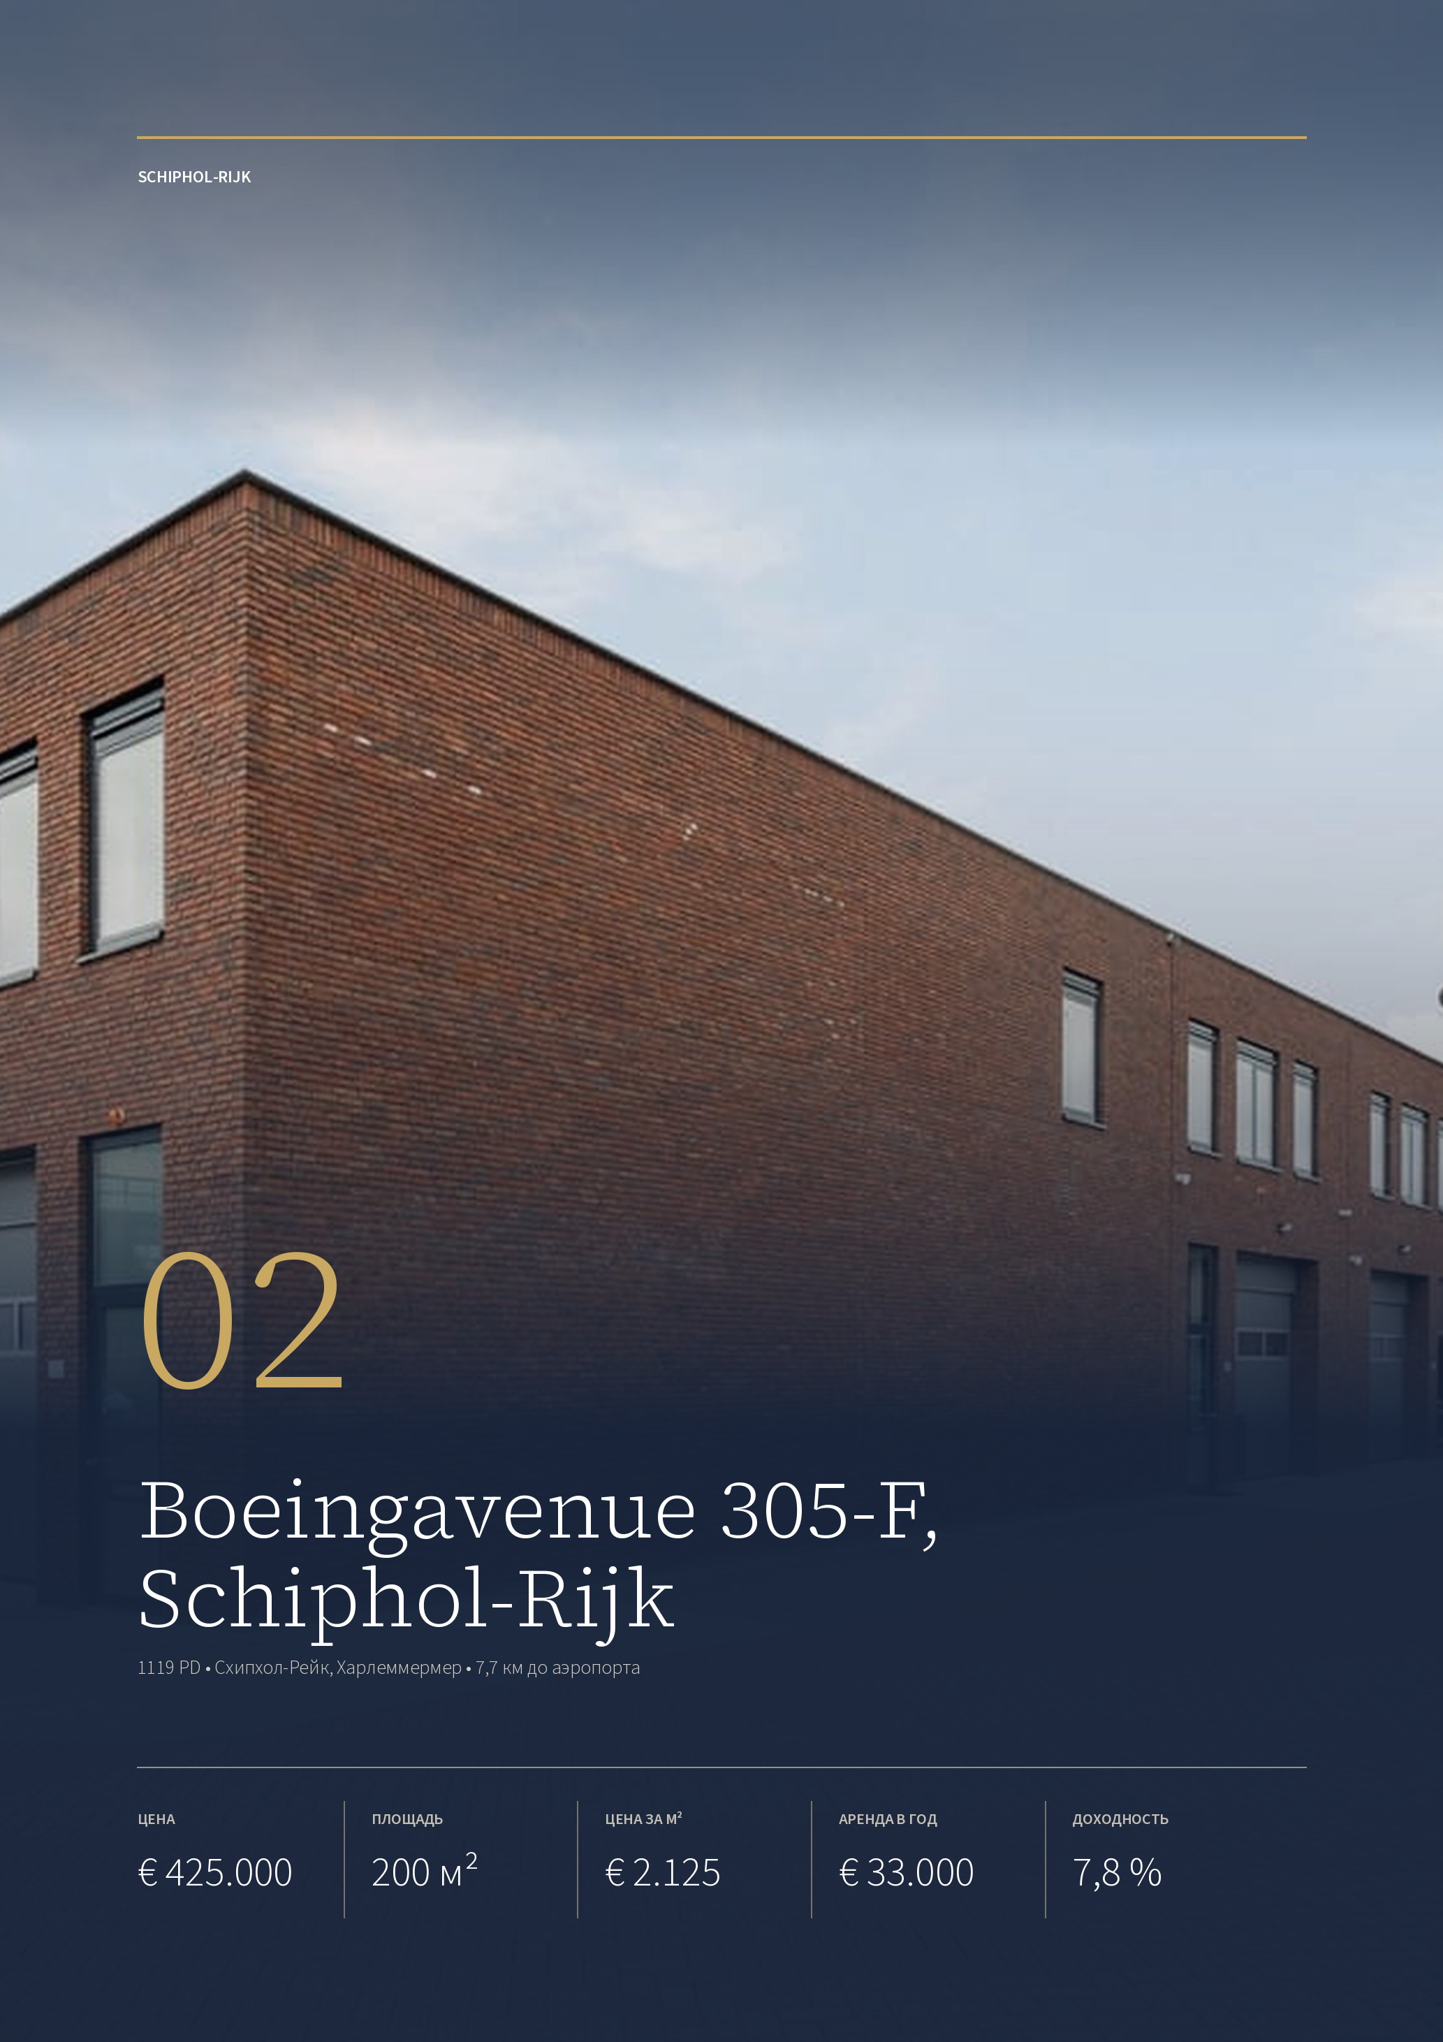

ОБЪЕКТ 02 · SCHIPHOL-RIJK
Boeingavenue 305-F, Schiphol-Rijk
Юнит 2020 года в деловой зоне самого аэропорта: 200 м² в двух уровнях, пол держит две тонны на метр.
ЦЕНА  € 425.000  kosten koper | ОБЩАЯ ПЛОЩАДЬ  200 м²  VVO, два уровня | ЦЕНА ЗА М²  € 2.125  полезной площади | АРЕНДА ПО ЗАПРОСУ  € 33.000  в год, € 2.750 в месяц | ДОХОДНОСТЬ  7,8 %  расчётная по запросу

ЗДАНИЕ  Адрес Boeingavenue 305-F, Schiphol-Rijk  Год постройки 2020  Энергокласс A++  Что это юнит в кирпичном блоке  Первый уровень 100 м² зала  Второй уровень 100 м² конторы | АРЕНДА  Состояние юнит свободен  Ставка по запросу € 2.750 в месяц  За год € 33.000  Расчётная доходность 7,8 %  Акция первые полгода со скидкой 50 %  Оговорка договором ставка не подтверждена
ТЕХНИКА  Нагрузка на пол 2.000 кг/м²  Свободная высота 3 м  Ворота 3,0 × 4,30 м, электрические  Оснащение силовая линия, верстак, кухня  Энергетика 20 солнечных панелей  Парковка 3 места | СДЕЛКА  Цена снижена с € 450.000  Передача по договорённости  Статус в продаже и в аренде  Брокер Hoogveste B.V., 0184-210000

Публикация объекта: https://www.fundainbusiness.nl/bedrijfshal/schiphol-rijk/object-43057054-boeingavenue-305-f/

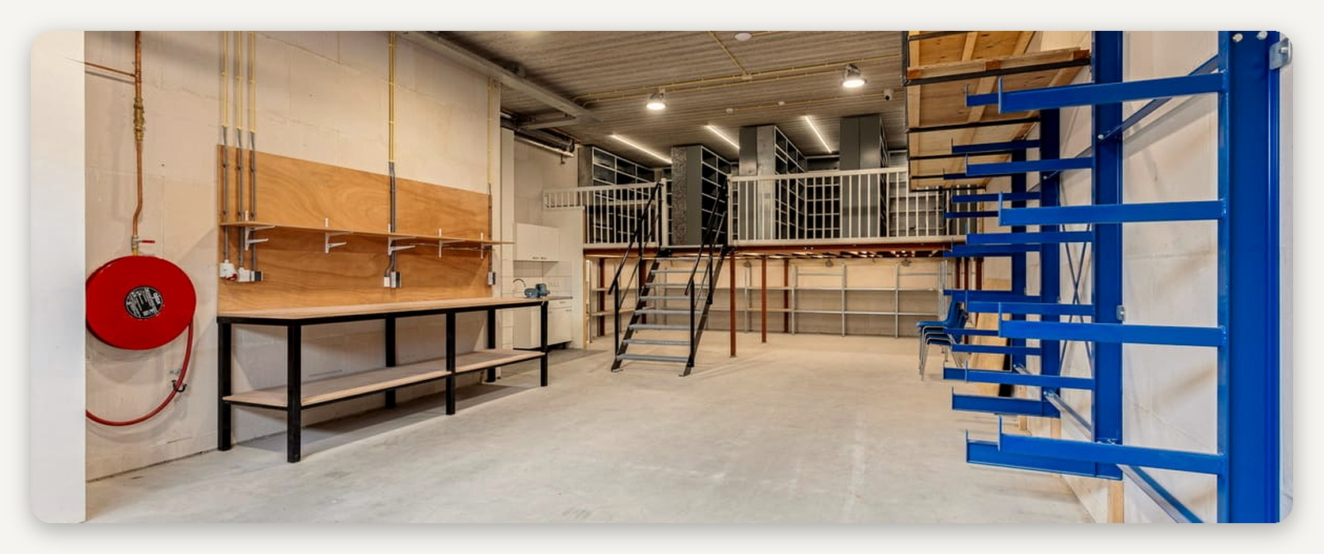

ОПИСАНИЕ ОБЪЕКТА
Boeingavenue 305-F

Секция в кирпичном блоке 2020 года: 100 м² зала на первом уровне с электрическими воротами 3,0 × 4,30 м и отдельной дверью, 100 м² конторы наверху. Внутри бетонный пол, силовая линия, верстак с розетками CEE и Perilex, санузел и кухня. На кровле 20 солнечных панелей, энергетическая метка A++. К юниту идут три парковочных места.  Главная цифра здесь техническая: пол выдерживает две тонны на квадратный метр. Это вдвое больше, чем у соседних объектов подборки, и открывает дверь |  | станкам, стеллажам под тяжёлый груз и складу металла. Ограничение — высота: свободных 3 метра, паллетный стеллаж в четыре яруса сюда не встанет.  Объект выставлен и на продажу, и в аренду: цена € 425.000 (снижена с € 450.000), аренда — € 2.750 в месяц. Продавец сам называет обе цифры, поэтому доходность считается прямо: € 33.000 в год к цене даёт 7,8 %. Договора аренды при этом нет — юнит свободен, и первые полгода аренды продавец предлагает со скидкой в половину ставки.

Пол держит две тонны на метр, свободной высоты — три метра. Юнит пустой, ставку € 2.750 в месяц называет продавец.

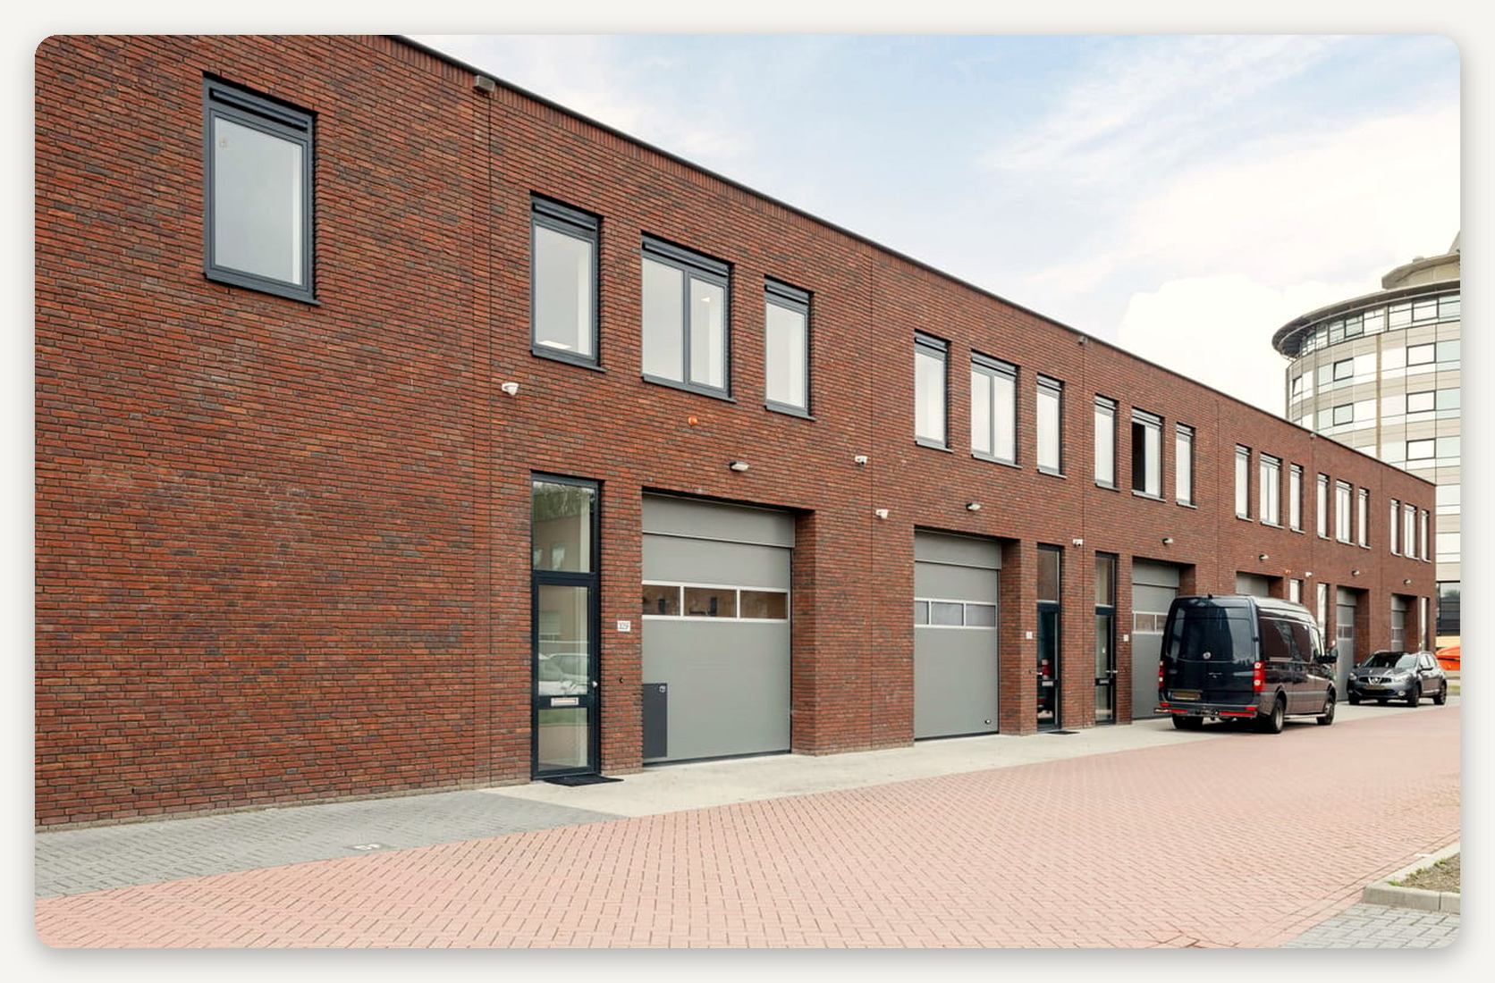

ЛОКАЦИЯ
Схипхол-Рейк — деловая зона при аэропорте

Схипхол-Рейк лежит между южной полосой аэропорта и трассой A4: это не жилой посёлок, а сплошная деловая застройка общины Харлеммермер. Улицы названы по самолётам — Boeingavenue, Fokkerweg, Beechavenue, — и вдоль них стоят склады экспедиторов, сервис бортового оборудования, представительства авиакомпаний и мелкие производства, которым нужно быть рядом с грузовым терминалом.  До аэропорта 7,7 км и девять минут, до Амстердам-Централ — 23 км и двадцать |  | шесть минут. Развязка A4 в паре километров, оттуда A9 на Харлем и A5 на Амстердам-Запад. Крупные объёмы отсюда ушли в Ньив-Веннеп и Хофддорп, а на Boeingavenue осталась нарезка по 100–400 м².  На эту нарезку и есть спрос. Фирма, которой нужны склад и контора в пятнадцати минутах от терминала, целый корпус не потянет, а юнит на 200 м² берёт легко. Отсюда и цена метра — € 2.125: за адрес возле полосы платят вдвое против Ньив-Веннепа в десяти километрах.

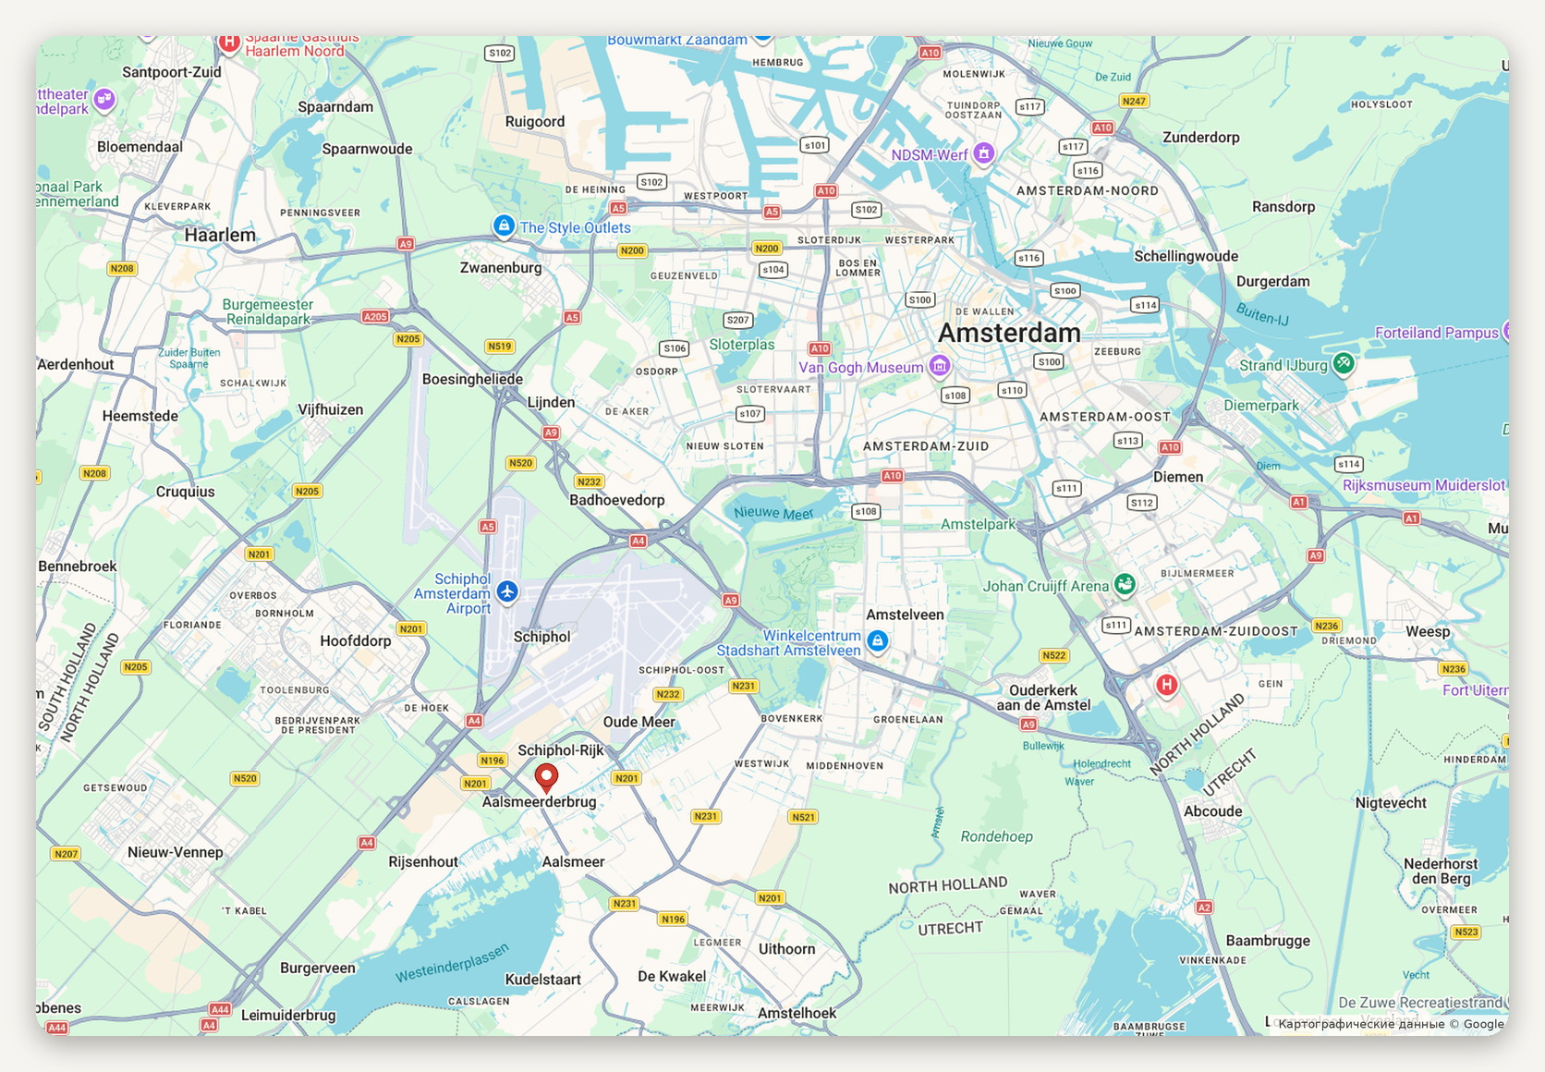
Расположение объекта · картографические данные © Google
ДОСТУПНОСТЬ И ОКРУЖЕНИЕ
Схипхол 7,7 км, девять минут  Амстердам-Централ 23 км, двадцать шесть минут  Гаага-Централ 43 км, тридцать семь минут | A4 развязка в паре километров  Зона Схипхол-Рейк: склад и сервис  Вокруг экспедиторы и авиасервис

ОБЪЕКТ В КАДРЕ
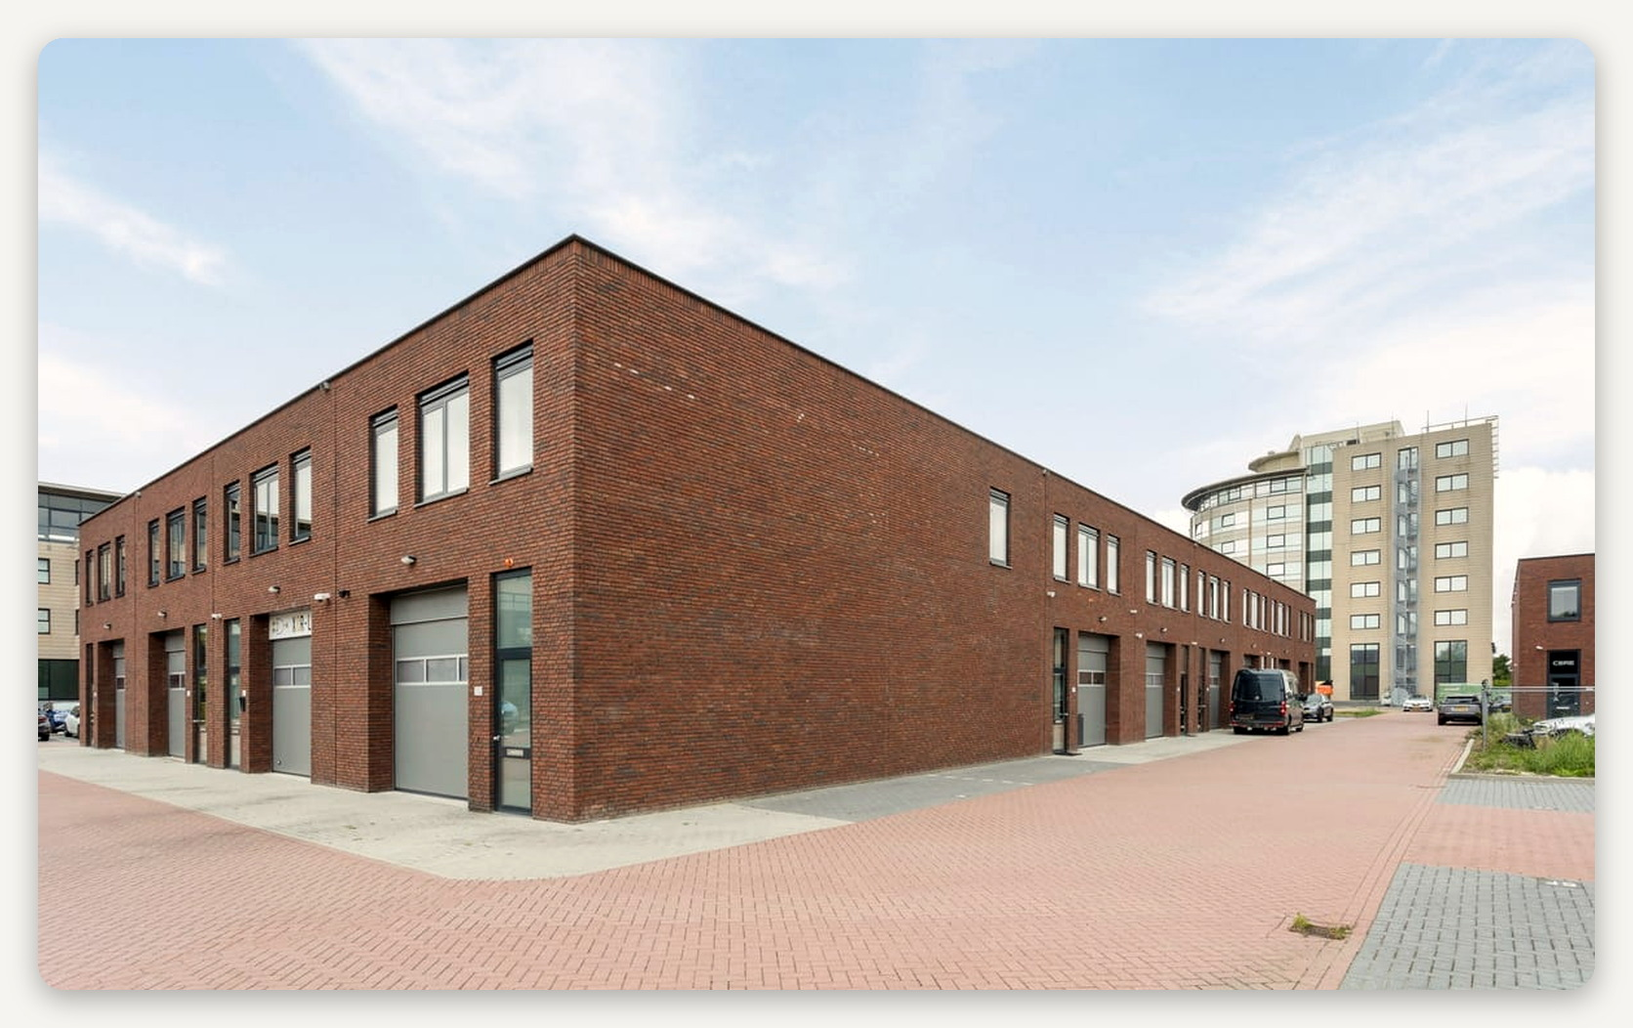

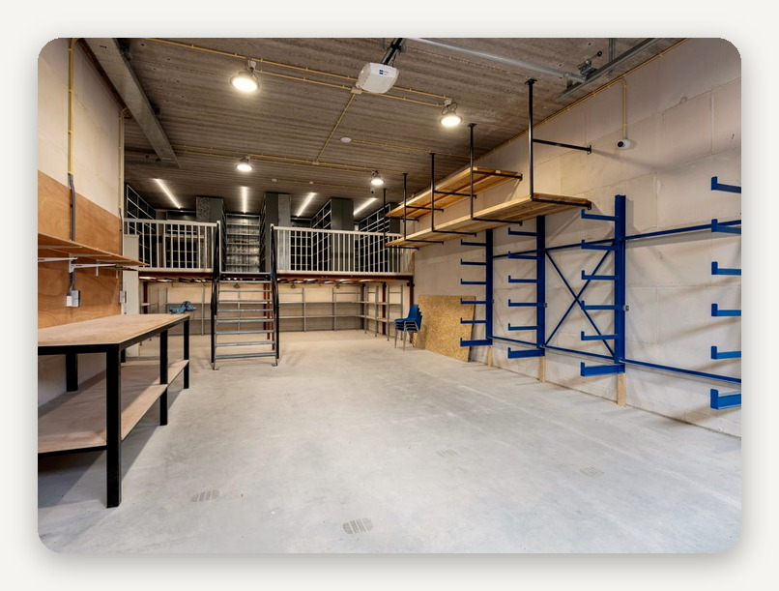 |  | 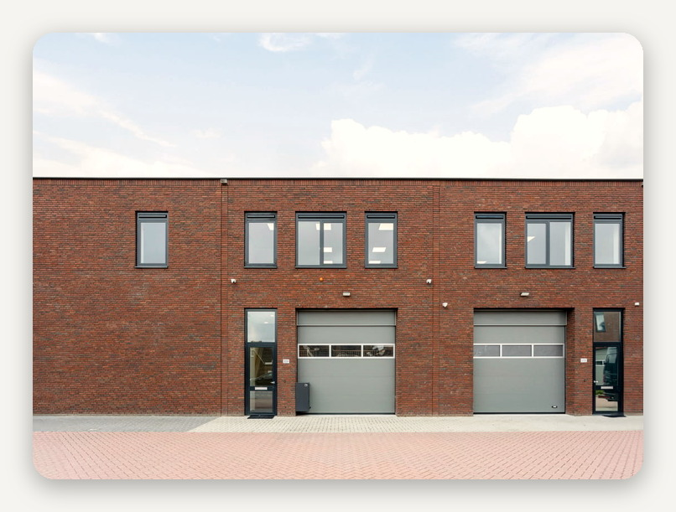

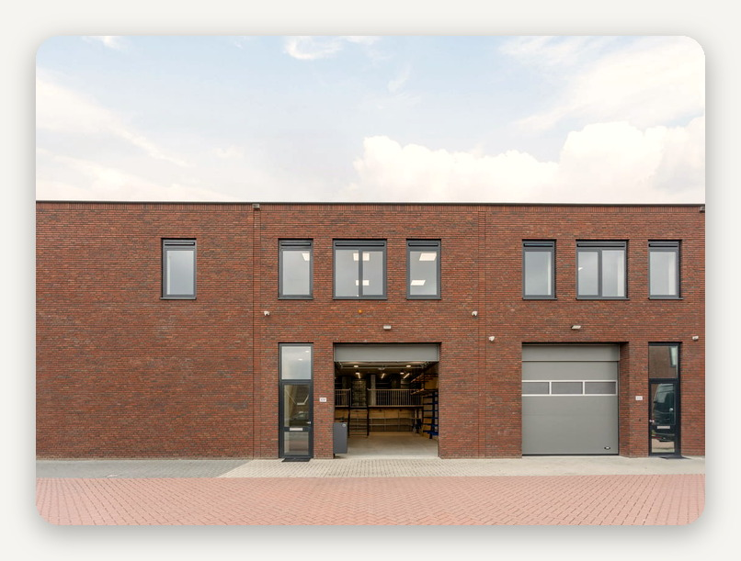 |  | 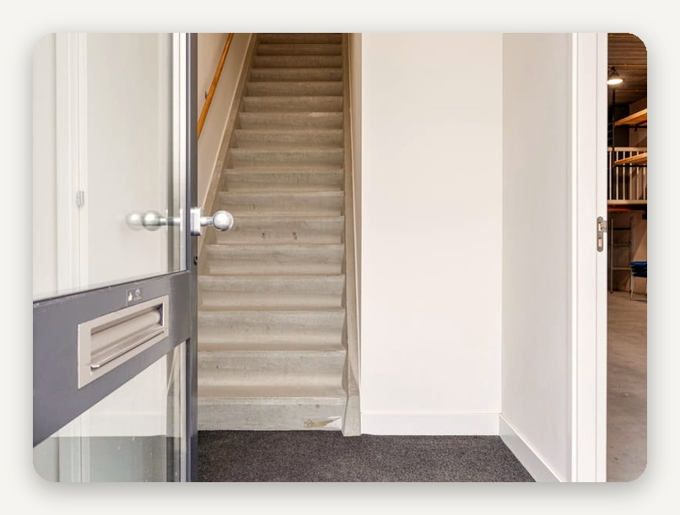

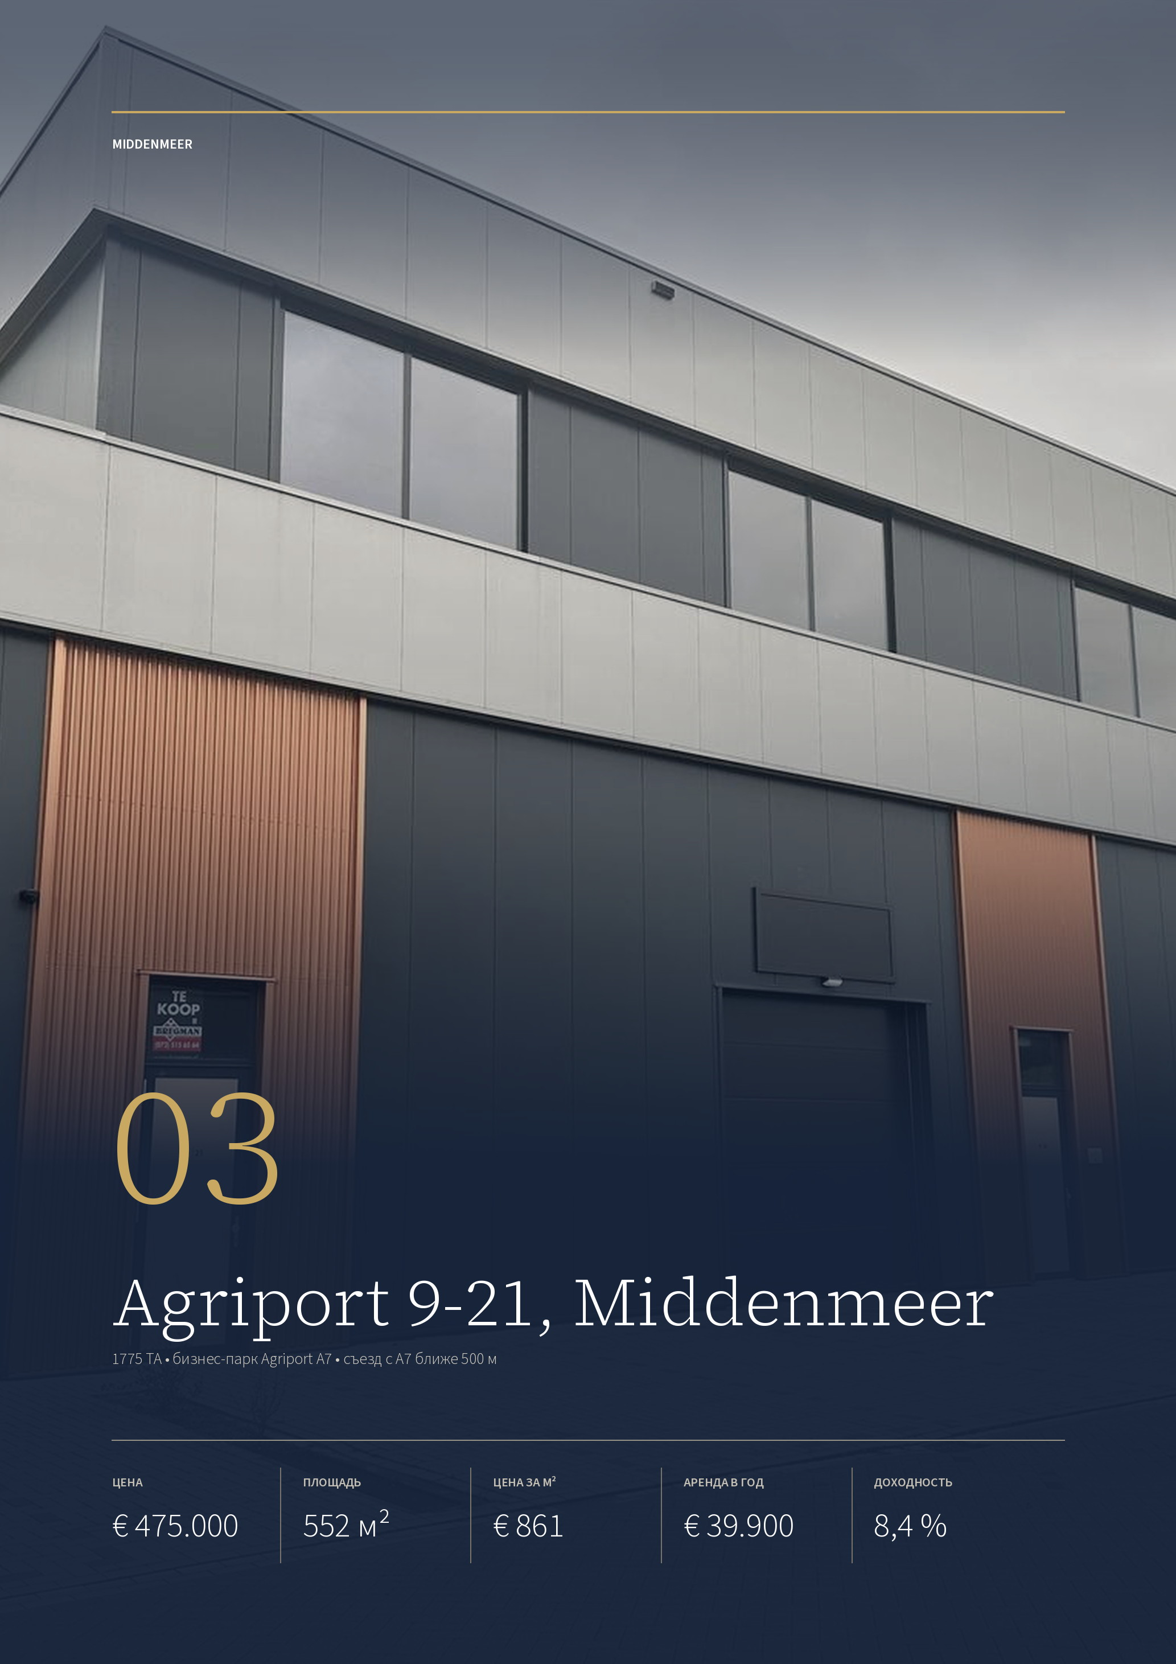

ОБЪЕКТ 03 · MIDDENMEER
Agriport 9-21, Middenmeer
Новый склад на 552 м² в том самом парке Agriport A7, где стоят дата-центры Microsoft и Google. Метр стоит € 861 — дешевле всего в подборке.
ЦЕНА  € 475.000  kosten koper | ОБЩАЯ ПЛОЩАДЬ  552 м²  зал целиком | ЦЕНА ЗА М²  € 861  полезной площади | АРЕНДА ПО ЗАПРОСУ  € 39.900  в год, € 3.325 в месяц | ДОХОДНОСТЬ  8,4 %  расчётная по запросу

ЗДАНИЕ  Адрес Agriport 9-21, Middenmeer  Состояние новостройка, в стройке  Энергокласс сертификат не выдан  Что это секция в комплексе юнитов  Зал 552 м², конторы нет  Парковка 10 мест | АРЕНДА  Состояние пустой  Ставка по запросу € 3.325 в месяц  За год € 39.900  Расчётная доходность 8,4 %  Ставка за м² € 72 в год  Оговорка договором ставка не подтверждена
ТЕХНИКА  Свободная высота 5,5 м  Нагрузка на пол 1.000 кг/м²  Ворота подъёмные  Пол бетонный  Отделка объявление не описывает  Ярусов стеллажа три встают без переделок | МЕСТО  Парк Agriport A7, дата-центры и теплицы  Microsoft 2,9 км, четыре минуты  Съезд с A7 ближе 500 м  Амстердам 52 км, сорок четыре минуты

Публикация объекта: https://www.fundainbusiness.nl/bedrijfshal/middenmeer/object-43145977-agriport-9-21/

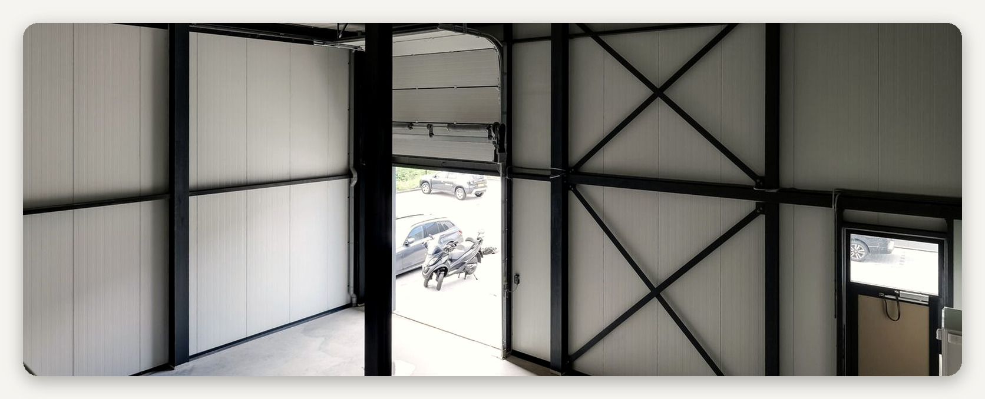

ОПИСАНИЕ ОБЪЕКТА
Agriport 9-21

Секция в новом комплексе бизнес-юнитов: 552 м² под одной крышей, весь метраж — производственный зал, без конторской надстройки. Свободная высота 5,5 метра, пол держит тонну на квадратный метр, вход через подъёмные ворота, к юниту идут десять парковочных мест. На момент публикации корпус ещё строился, энергетический сертификат не выдан.  Главное число объекта — цена метра. € 861 за м² — самый дешёвый метр подборки: втрое |  | дешевле, чем в Схипхол-Рейке, и вдвое дешевле, чем у нового юнита под Роттердамом. Пятьсот пятьдесят метров чистого зала при высоте 5,5 м под паллетный стеллаж в три яруса встают без переделок.  Дохода по договору нет: юнит строится и пустой. Продавец при этом называет и цену, и ставку — € 3.325 в месяц, то есть € 39.900 в год. Это 8,4 % к цене, лучший расчётный показатель подборки. Пока договора нет, эта цифра остаётся запросом продавца, а не фактом.

€ 861 за метр в парке, где стоят дата-центры Microsoft и Google. До Амстердама при этом сорок четыре минуты.

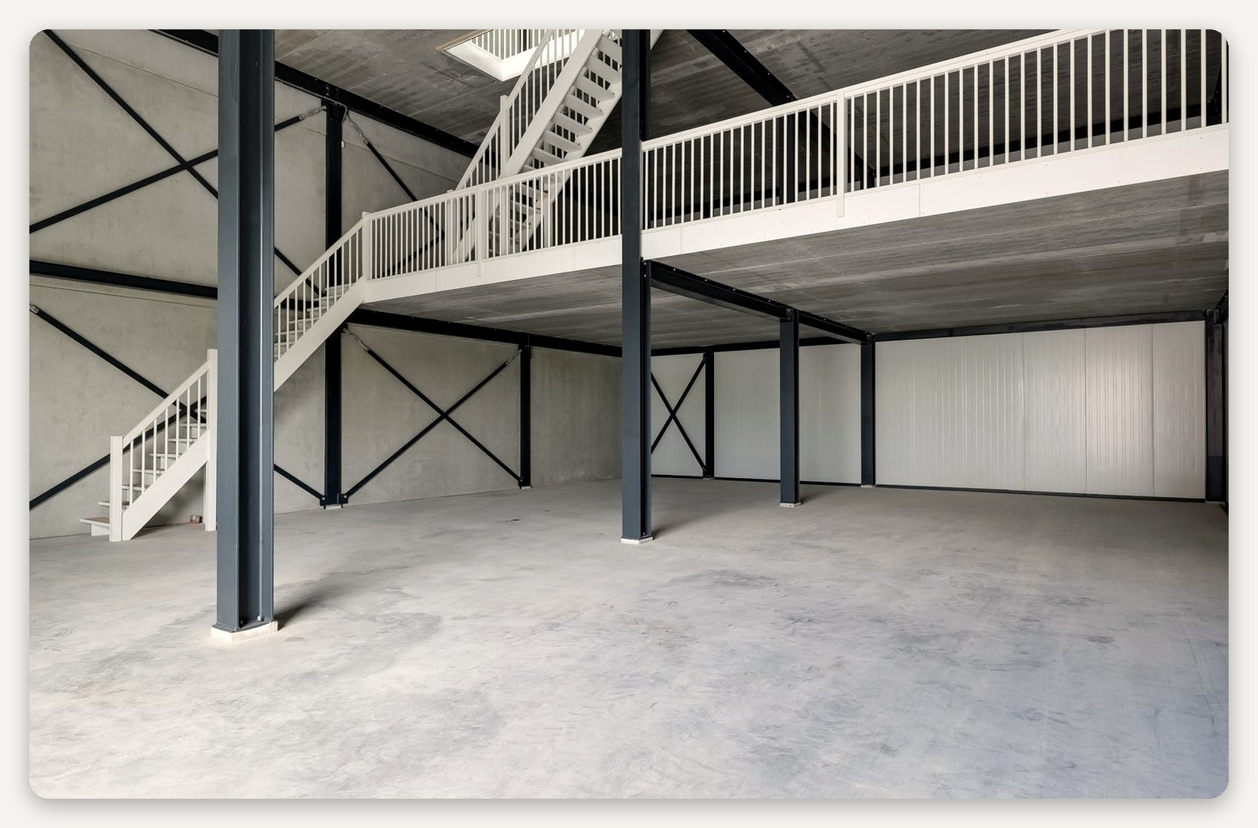

ЛОКАЦИЯ
Бизнес-парк Agriport A7

Agriport A7 спланировали целиком: больше тысячи гектаров вдоль магистрали A7 в польдере Вирингермер, из них около 480 гектаров под теплицами. Замысел был энергетическим — теплицы и дата-центры делят между собой электричество, тепло и инфраструктуру. Сегодня здесь стоят крупнейший в стране кампус дата-центров Microsoft и второй дата-центр Google, рядом работают геотермальная станция ECW и ветропарк Vattenfall на 99 турбин.  Объект стоит внутри этого парка: до кампуса Microsoft 2,9 км и четыре минуты. Гиперскейлеры вложили в три площадки |  | страны больше € 3,5 млрд, и вокруг них держится поток подрядчиков — монтаж, охлаждение, электрика, обслуживание теплиц. Складов под такие фирмы в парке строят немного, поэтому нарезка по 300–600 м² уходит быстро.  Обратная сторона — расстояние. До Амстердам-Централ 52 км и сорок четыре минуты, до Хорна 15 км, до Алкмара 30 км. Прежний критерий подборки — полчаса до крупного города — здесь не выполняется. Объект попал в подборку потому, что заказчик просил разобрать локации из презентации, и Agriport A7 — одна из них.

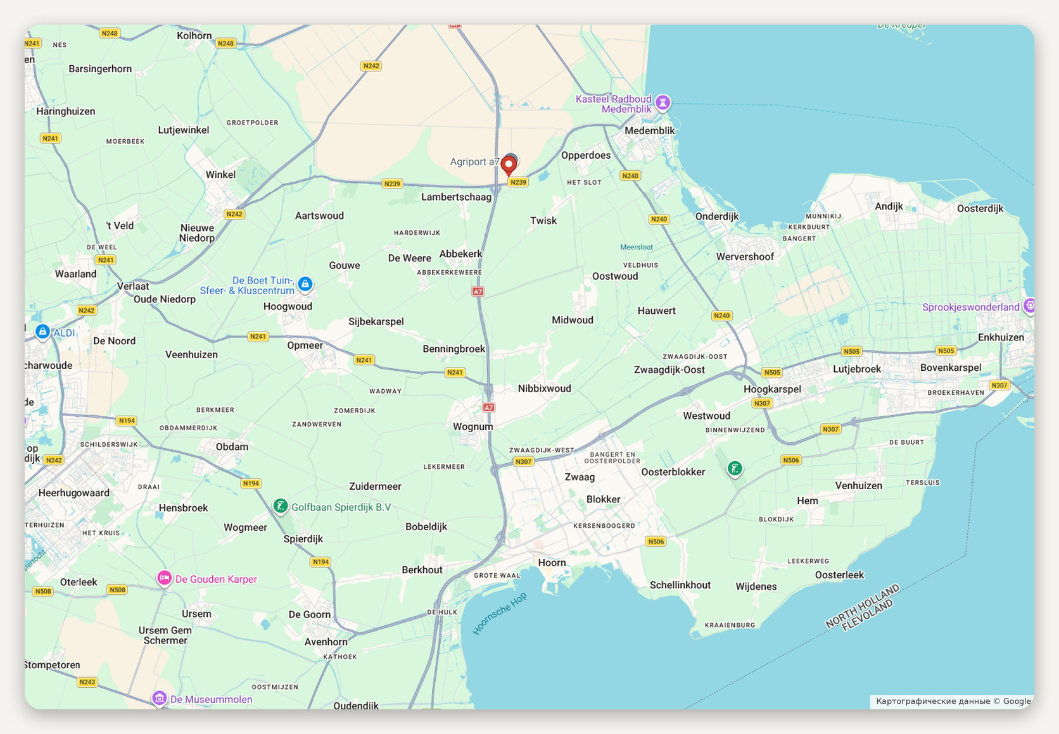
Расположение объекта · картографические данные © Google
ДОСТУПНОСТЬ И ОКРУЖЕНИЕ
A7 съезд ближе 500 м  Кампус Microsoft 2,9 км, четыре минуты  Хорн 15 км, пятнадцать минут | Алкмар 29,6 км, тридцать две минуты  Амстердам-Централ 52 км, сорок четыре минуты  Парк Agriport A7: логистика и теплицы

ОБЪЕКТ В КАДРЕ
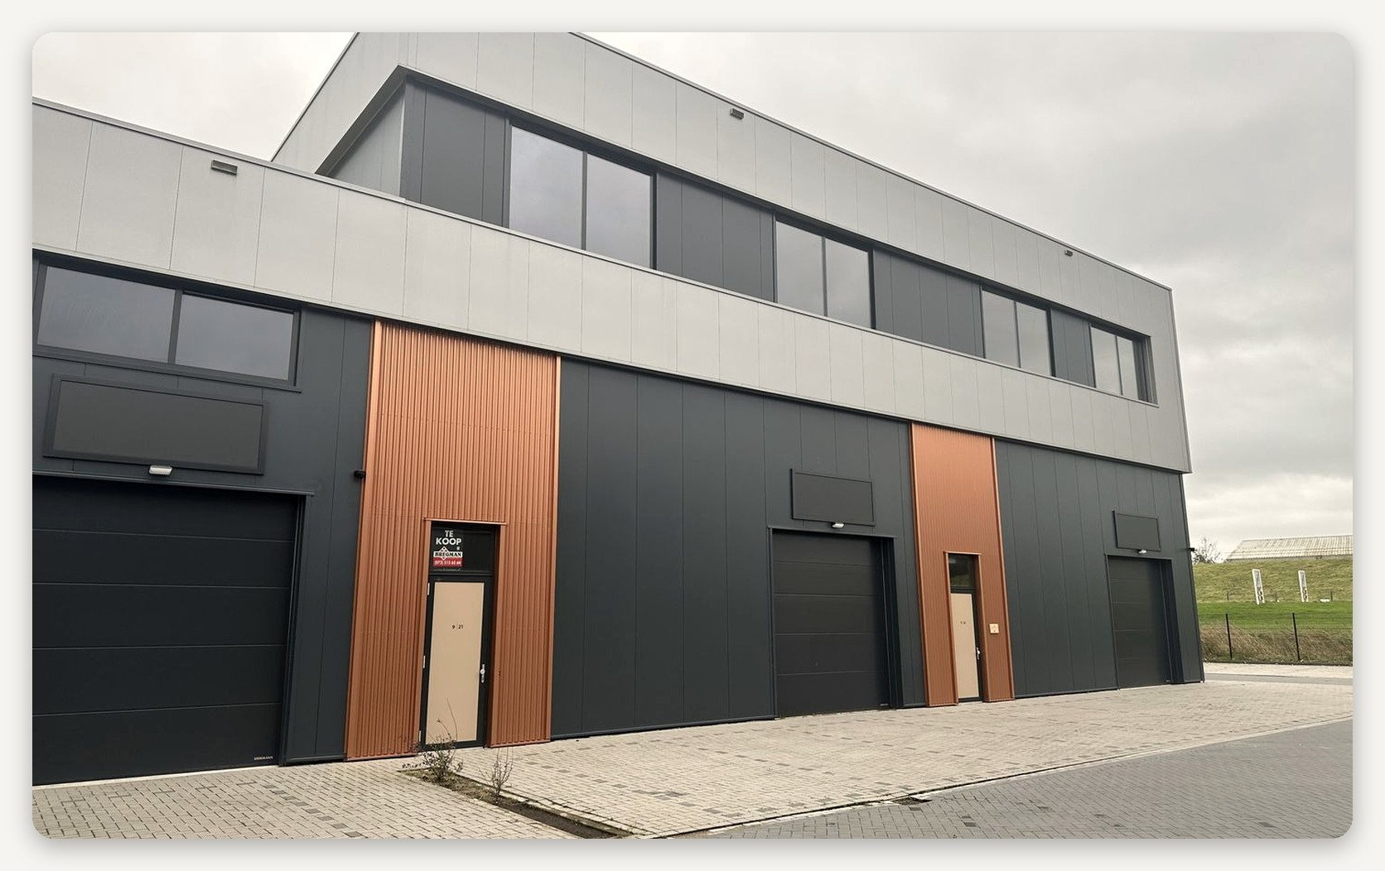

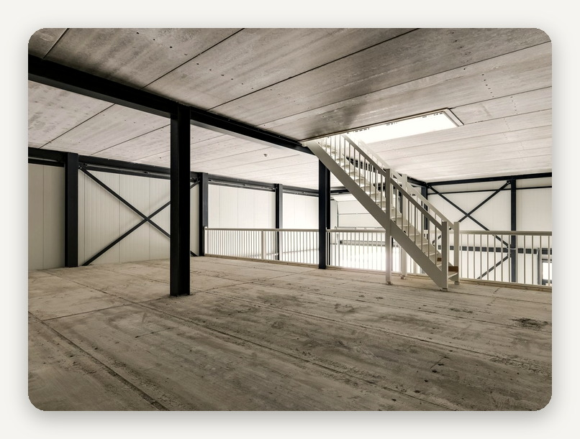 |  | 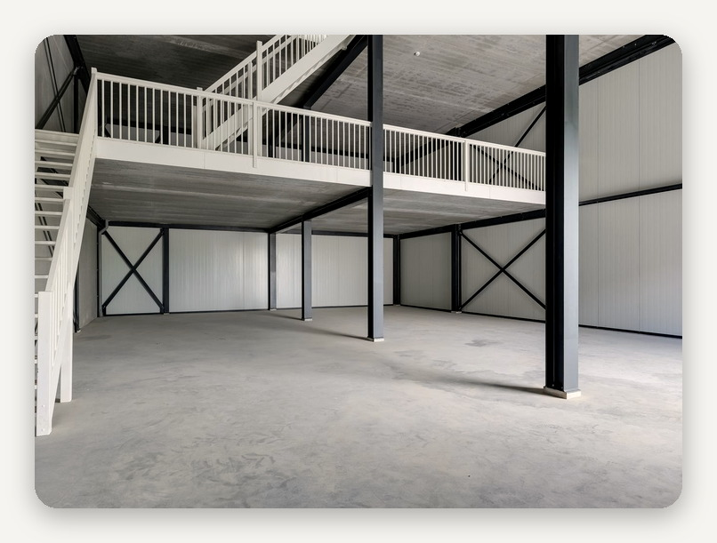

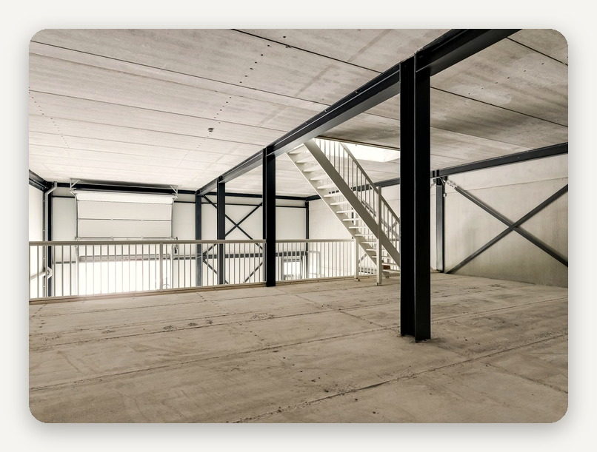 |  | 